Муниципальное дошкольное общеобразовательное учреждение

«Детский сад № 7» п.Новоорск Новоорский район Оренбургская область

Проект по экологии в старшей группе

на тему: **«Обитатели морей и океанов»**

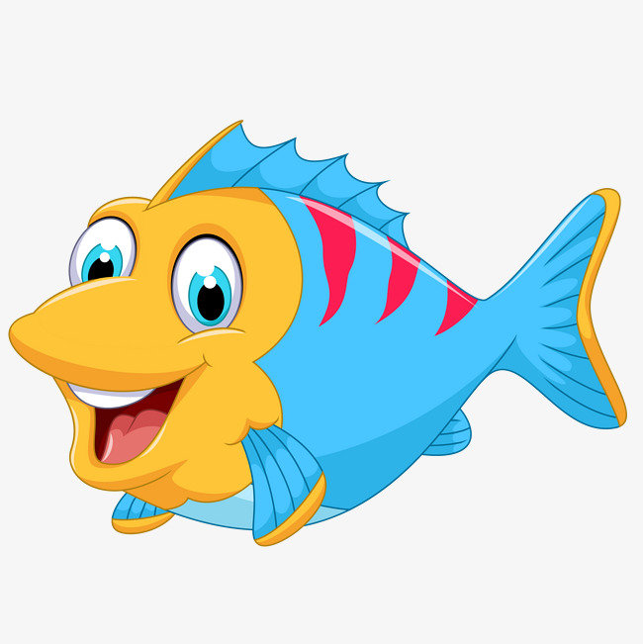

Подготовила воспитатель: ..

Арсентьева И.Н.----------------------

2020 г.

**Тип проекта**: познавательно-исследовательский.

**Участники проекта**:  дети старшей группы, воспитатели, родители.

**Длительность проекта:** краткосрочный, двухнедельный.

**Актуальность:** на сегодняшний день вопросы охраны окружающей среды стоят очень остро. Одной из причин этого является отсутствие у людей экологической культуры и грамотности. Основы экологической культуры закладываются в дошкольном детстве. Много вокруг нас неизведанного и прекрасного. Хотелось бы познакомить детей с этим загадочным и неизвестным миром и научить беречь, ценить и охранять его.

**Проблема:** дефицит знаний у дошкольников об обитателях морей и океанов, о строении рыб, о том, как они дышат, чем питаются, о существовании опасных рыб и других обитателей.

Обоснование проблемы: С внесением в книжный уголок разных  познавательных энциклопедий, мы заметили интерес детей к животному миру. Очень много вопросов касалось обитателей морей и океанов. Дети внимательно рассматривали картинки, иллюстрации. Это и подтолкнуло нас к выбору данной темы.

**Цель:** Создание условий для воспитания экологической культуры и развития познавательных и творческих способностей детей в процессе реализации проекта «Обитатели морей и океанов».

**Задачи:**   
- обогатить знания детей об обитателях морей и океанов, их многообразии;  
- познакомить с характерными особенностями морских  обитателей, с их приспособленностью к жизни в водной среде;  
- формировать понятие о необходимости охраны морских животных и среды их обитания;  
- формировать навыки исследовательской деятельности;  
- развивать диалогическую и монологическую речь;  
- развивать мышление и память дошкольников;  
- воспитывать бережное, ответственное отношение к природным ценностям.  
**Ожидаемый результат:**  
- дети сами будут проявлять инициативу к изучению данной темы;  
- у детей появится чувство ответственности за сохранность морских обитателей и среды их обитания.  
**Этапы реализации проекта:**1 этап (подготовительный)  
- постановка проблемы;  
- разработка плана проекта  
- создание соответствующей развивающей среды в группе;  
- сбор и накопление материала по теме;  
- ознакомление родителей с темой проекта.  
2 этап( основной)  
- постановка проблемы перед детьми «Какие бывают обитатели моря?»;  
- создание взаимодействия взрослых и детей.  
3 этап( заключительный)

- изучение мнения всех участников проекта о работе по его реализации;  
- организация и проведение викторины;  
- создание коллекции «Морские диковины»;  
- коллективная творческая  работа -  коллаж «На дне морском».  
**Реализация проекта:**  
**Совместная деятельность педагогов с детьми**  
- физическое развитие (беседы «Чем полезны морская рыба и морские водоросли?», «Есть ли польза от морской воды?»;  подвижные игры: «Море волнуется», «Караси и щука», «Удочка», «Мы – водные жители»; физкультурные минутки: «Рыболов», «Чайка»).  
- социально-коммуникативное развитие ( «Мы - морские животные», беседа «Опасные рыбы»; дидактические игры: Чей силуэт?», «Собери картинку», «Обитатели  морей и океанов», «Где чей дом?», просмотр мультфильмов «Разноцветная семейка», «В поисках Немо», «Русалочка»  
- познавательное развитие ( рассматривание познавательной литературы о морских обитателях, беседы «Значение воды на Земле», «Кто живет в воде?», «Что растет в воде?», «Как дышат рыбы?», «Почему рыбы быстро плавают?»,  «Море в опасности», НОД – «Знакомство с морскими обитателями», викторина «Что мы знаем о рыбах», рассматривание морских раковин и камней из коллекции,  иллюстраций, картинок, тематических альбомов;  
-речевое развитие ( рассматривание иллюстраций, картин, словесные игры «Отгадай загадку», «Узнай по описанию»,»Назови правильно», «Опиши животное»;  
чтение художественной литературы:  Г.Х.Андерсен «Русалочка», А.С.Пушкин «Сказка о рыбаке и рыбке», Л.Толстой «Акула»,   М.Чубученко «Морские сказки», С.Сахарнов «Кто в море живет?», И.Сударева «На дне морском», , С.Баранов «Дельфины», Г. Касова «Азбука подводного мира» , заучивание произведений В.Орлова «Я рисую море», «Для чего морю наряды»)  
- художественно-эстетическое развитие  ( слушание музыкальных произведений К.Дебюсси «Море». М.Равель «Игра воды»,  песни «Дельфины» на стихи С.Козлова из мультфильма «В порту», слушание музыки «Звуки моря», «Звуки дельфина», музыкально-дидактические игры «Веселые рыбки», «Рыболовы», рассматривание репродукций  картин: И. К.Айвазовского "Ночь "," Голубая волна", "Девятый вал", «Черное море»,  «Ураган на море», А.Рылов «Море. Камни.», «В голубом просторе»);

     НОД       Рисование «Дельфины», «Медузы и морские звезды».  
            Аппликация «Подводный мир»,

коллективная работа - коллаж «На дне морском».    
**Организация развивающей среды для самостоятельной деятельности детей:**

*  Книжный уголок – детские энциклопедии «Почему киты живут в воде, а слоны на  
   суше?», «Морские животные», «Все о животных» из серии «Что? Когда и почему»,  
   тематические альбомы «Мир морей и океанов», «Морские жители»,  «Такие разные рыбы».  
 *  Уголок природы -  выставка  коллекции  морских  камешков, ракушек, поделок  из этих материалов.      
* Уголок изобразительной деятельности -  репродукции картин известных  художников  на морскую тематику, раскраски «Подводный мир»,

«На дне морском».

**Работа с родителями во время реализации проекта:**- консультация «Безопасное поведение на воде»  
- рекомендации по посещению зоомагазина;  
- организация выставки поделок детей с родителями из ракушек и камней;

**Итоги проекта:** В ходе осуществления проекта дети познакомились с морскими обитателями и с тем, какое значение имеет море в жизни человека.  
В результате бесед, познавательных занятий, игр совершенствовались познавательные способности детей, а также навыки речевого общения. Дети овладели основными понятиями «морские обитатели», «моллюски», «кораллы», «млекопитающие».  
Знания, полученные самостоятельно в ходе проекта, ребята применяли во время рисования, лепки, аппликации. Они научились изображать внешнее строение морских обитателей, старались использовать ту цветовую гамму, какую животное имеет в природе.  
Родители были вовлечены в образовательную деятельность, помогли пополнить развивающую среду по данной теме.

**Литература:**

1. Авдеева Н.Н., Степанова Г.Б. «Жизнь вокруг нас.»  Экологическое воспитание дошкольников: учебно-методическое  пособие – Ярославль: Академия развития, 2003 г.

2. Бондаренко Г.М. «Экологические занятия с детьми 5-6 лет» практическое пособие для воспитателей и методистов ДОУ. – Воронеж ЧП   Лакоценина С.С. 2009 г

3. Бондаренко А.К. «Дидактические игры в детском саду» Москва: Просвещение, 1991г.

4. Шорыгина Т.А. «Рыбы, какие они?» Книга для воспитателей , родителей.  Издательство: Гном и Д, 2007г.

**Приложения:**  
1. Конспект интегрированного занятия «Путешествие в подводный мир»          
2. Перечень игр  по теме «Обитатели морей и океанов»

3. Загадки о морских обитателях

4. Викторина «Что мы знаем о рыбах»

Конспект интегрированного занятия для детей старшей группы «Путешествие в подводный мир»  (приложение 1)

**Цель:** закрепить и систематизировать знания детей о характерных особенностях и жизнедеятельности морских обитателей

**Задачи:  
Образовательные  
 - закрепить и обобщить знания детей об обитателях подводного мира;  
-** расширять и активизировать словарный запас детей по теме «Подводный мир»;  
- закреплять в речи названия морских обитателей;- совершенствовать навыки словообразования;  
**- закреплять умение сравнивать число предметов;- закреплять состав числа 8;**  
- упражнять детей в выполнении движений, имитирующих рыб.  
-  учить двигаться в соответствии с музыкой.

Развивающие:  
- развивать интерес и активность детей в процессе познавательно-исследовательской деятельности.  
- развивать речевое дыхание,

- развивать умение находить слова с определённым звуком,

- в пальчиковых играх развивать умение согласовывать речь с движениями.

- развивать навыки безопасного поведения в различных ситуациях.

Воспитательные  
- воспитывать любовь и бережное отношение к природе,

- воспитывать любознательность и интерес к жизни морских обитателей;

- воспитывать умение работать в коллективе.

**Материал и оборудование:**изображение морских обитателей и природы подводного мира (медуза, морской конёк, акула, скат, морская звезда, краб, дельфин, кит, осьминог, вода, водоросли, рыба-попугай, рыба-бабочки, рыба-пила, рыба–клоун, рыба–ангел, рыба–собака, и т.д.), цифры от 1 до 8 (по 1 на каждого ребёнка), массажный мячик, запись шума моря №1, музыки для релаксации №2.

**Предварительная работа:**Рассматривание иллюстраций в книгах, чтение произведений о подводном мире, заучивание слов пальчиковой гимнастики, беседы о поездках детей к реке, морю.

Методы: словесный, игровой, наглядный.

Приемы: игра, вопросы, указания, обобщения.

Планируемый результат: дети имеют знания и представления об обитателях моря, их строении, внешнем виде и жизнедеятельности.

                                                        ХОД:  
- Я хочу пригласить вас сегодня в путешествие, а куда, я думаю, вы догадаетесь (включить запись шума моря №1).- Как вы думаете, что это? (море)

- А что такое море? (большой водоём)

- Какие ещё водоёмы вы знаете? (река, пруд, озеро и т.д.)

- Кто из вас видел море?

- На чём можно путешествовать по морю?

- Вы хотите увидеть, кто живёт в море?

- Но сначала я хочу посмотреть, умеете ли вы плавать.

Ритмическое упражнение «Поплаваем» (дети показывают разные стили плавания).

- Я вижу, что вы все умеете плавать, значит нам можно отправляться в путешествие. Давайте сейчас закроем глаза, когда откроем, то окажемся на берегу моря.  
- Вот мы и у моря. Какой здесь чистый, свежий, морской  воздух. Давайте вдохнём его поглубже.  
Дыхательное упражнение «Морской воздух» (вдох – плечи поднять, руки в стороны, выдох – опустить).  
- Ребята, а на чём мы сможем опуститься на морское дно?

- Я предлагаю сделать это на батискафе. Вот он ждёт нас на морских волнах. Проходите, занимайте места (дети садятся на стульчики, стоящие по кругу).

- На счёт «три» мы начнём погружение.

- Ну, вот мы и на морском дне в подводном царстве. Посмотрите, как здесь красиво. Давайте познакомимся с морскими обитателями. Но мы не можем выйти из батискафа. Как вы думаете, почему? (не сможем дышать).

- Что же нам делать? Как же мы сможем путешествовать? (надеть водолазные костюмы, акваланги).

- Итак, одеваем костюмы, акваланги (имитация одевания). Выходим из батискафа. Но что-то никого не видно. Видимо, морские жители нас испугались и спрятались. Давайте их поищем и познакомимся.  
- Кто же нам встретился первым?

                                                   Волны к берегу несут  
                                                  Парашют – не парашют  
                                                  Не плывёт он, не ныряет,  
                                                  Только тронешь – обжигает        (медуза)

- Медуза приготовила вам задание «Назови морских обитателей» (выкладывание изображения рыб после называния детьми).

- Вот сколько морских жителей вы знаете. Посмотрите, а здесь спрятался следующий морской житель.  
                                                  Обхватив хвостом травинку

Не за край, за серединку

                                                    На коралловый пенёк

         Хочет сесть морской…   (конёк)

- Задание морского конька «Назови слово с заданным звуком» (со звуками «а», «и», «у», «о»).

- Чьё же задание будет следующим?

Ты со мною не знаком,

Я живу на дне морском.

Голова и восемь ног,

      Вот и весь я… (осьминог)

- Задание от осьминога «Составьте число 8» (Детям раздаются карточки с цифрами. По сигналу дети должны встать парами так, чтобы в сумме получилось число 8).

- Вокруг осьминога всегда плавает много рыбок. А вы хотите быть похожими на них? Поможет нам в этом музыка (Сен – Санс «Аквариум»)

                                                  Рыбки весело резвятся  
                                                 В чистой, тёпленькой воде.  
                                                 То сожмутся, разожмутся,  
                                                 То зароются в песке.

- Осьминог очень любит играть, особенно со своим другом - морским ежом. А вы хотите поиграть с ежом?

Игра «Назови ласково» (например: звезда – звёздочка, рыба - рыбка и т.д.)

- А ещё у морских ежей есть друг – кальмар. И однажды кальмар позвал их к себе на день рождения. Пойдём с семьей морских  ежей к кальмару в гости?  
Пальчиковая игра «Юбилей у кальмара»

 Всю семью морских ежей      (ладошки сложены вместе)  
Кальмар позвал на юбилей   (ладошки упираются безымянными пальцами)  
Он за стол их посадил,       (одна рука в сжата в кулак, другая прямая лежит на ней)                 Чаю в чашки им налил         (одна рука прямая, другая - сжата в кулак на ней)  
Подал в вазочке варенье      (кисти рук прижаты друг к другу, пальцы расставлены)  
И на блюдечке печенье.       (ладошки сложены «лодочкой)  
Акула мимо проплывала       (ладошки сложены вместе, «рыбка плывёт)  
И застолье увидала.             (глядим в «бинокль»)  
Кальмар акулу в дом позвал,     (зовём двумя руками)  
Акулу чаем угощал.              (одна рука прямая, другая - сжата в кулак на ней)  
Акула чай не захотела:        (грозим пальцем)  
«Морских ежей бы я поела».    (руки соединены кистями, пальцы изображают зубы)  
Им пришлось уплыть скорей,    (ладошки сложены вместе, «рыбка плывёт)  
Вот так славный юбилей!       (руки в стороны, наклониться вниз)

- Давайте посмотрим ещё раз вокруг.  
Как хочется заглянуть в морскую глубину,  
Там увидишь друзей ты тьму:  
Маленьких, больших и разных,  
Но очень своеобразных.                    (На доске выставка иллюстраций морских рыб).

- Обратите внимание, какие красивые рыбки. И названия у них очень интересные. Как бы вы назвали эту рыбку? На кого она похожа? (дети делают предположения, воспитатель рассказывает неизвестные факты про каждую рыбку: пила, попугай, зебра, бабочка,  удильщик, собака, клоун).

- Ребята, скажите, без чего не бывает рыб? (без головы, без жабр, без плавников, без чешуи и т.д.)

- Ну а теперь нам пора возвращаться. Пойдёмте к батискафу, занимайте свои места. Мы всплываем.  
- Вам понравилось путешествие?   Что вы узнали нового?

- Мы приближаемся к берегу.

- Вот мы и на берегу. Посмотрите, весь берег засыпан тёплым жёлтым песком. Здесь нам будет приятно полежать. Отдохнуть.

Релаксация под запись шума моря

Всем нам снится один сон. Вы видите море с прозрачной водой и подводное царство, в котором живут необыкновенной красоты водоросли, диковинные рыбы и разные животные. А теперь будем глазки открывать, просыпаться и вставать.

**Перечень игр по теме «Обитатели морей и океанов»**(приложение 2)

**Дидактические игры**

Цель: Уточнить и закрепить и знания об обитателях моря. Развивать находчивость, сообразительность, внимание, умение доказывать правильность своего суждения.

«Русалочка»

«Четвертый лишний»

«Чей силуэт»

«Угадай звук животного»

«Чья тень?»

«Собери Дельфина»

«Укрась аквариум»

«Угадай, какой водоем»

«Кто здесь живет?»

«О ком расскажу»

**Настольно-печатные игры**

«Парные картинки»

«Узнай, что изменилось»

«Найди такую -же»

«Лото»

«Соедини точки»

Домино «Морское»

**Словесные**

Цель. Развивать умение описывать водоем, его обитателей.

Расширить словарь детей:  медуза, осьминог, креветка, рыба-пила, краб, морской конёк, камбала.

«Опиши животное»

«Отгадай загадку»

«Кто, что слышит?»

«Чьи детки?»

«Найди предмет по описанию»

«Назови одним словом»

«Кто больше заметит небылиц?»

**Подвижные**

Цель: Формирование двигательных навыков, развитие воображения, внимания.

«Рыбак и рыбки»

«Море волнуется»

«Рыбки и камушки»

«Водяной»

«Водолаз»

**Сюжетно-ролевые**

«Путешествие на корабле»

«Подводная экспедиция»

«Аквалангисты»

**Музыкальные игры**

 «Веселые рыбки»;

«Русалочки»;

«Рыболовы».

Загадки о морских обитателях  (приложение 3)

 Настоящий он циркач —

Носом отбивает мяч.

Знают и француз, и финн:

Любит поиграть... (дельфин)

                                                  Эта рыба — хищник злой,

                                                  Всех проглотит с головой.

                                                  Зубы показав, зевнула

                                                  И ушла на дно... (акула)

Плавает прозрачный зонтик.

«Обожгу! — грозит. — Не троньте!»

Лапки у нее и пузо.

Как зовут ее? (Медуза)

                                                     Он клешнями щиплет больно

                                                И кричит: «С меня довольно!

                                                Я устал. Я вам не раб».

                                                Распугал соседей... (краб)

На лошадку так похожа,

А живет-то в море тоже.

Вот так рыбка! Скок да скок —

Прыгает морской... (конек)

                                               И на суше, и в воде —

                                               Носит дом с собой везде.

                                               Путешествует без страха

                                               В этом доме... (черепаха)

Может рыба-великан

Над водой пускать фонтан.

Кто же этим знаменит?

Житель океана — ... (кит)

                                              Что за плащ хвостатый, темный

                                              Рассекает в море волны?

                                              Осторожно! В нем разряд.

                                              Электрический он... (скат)

Для себя на дне морском

Он клешнями строит дом.

Круглый панцирь, десять лап.

Догадались? Это... (краб)

                                               Кит-гигант! Зубастый кит!

                                               Своенравен и сердит.

                                               Прирожденный эхолот

                                               Ест моллюсков …(кашалот)

Что за шар плывет с шипами,

Тихо машет плавниками?

Только в руки не возьмешь.

Этот шарик — ... (рыба-еж)

                                             Угадайте, что за кони

                                             Мчатся в море от погони?

                                             В водорослях скрыться смог

                                                  Маленький морской... (конек)

Ракообразная малышка

Меняет цвет. Уж это слишком!

Морских глубин цветная детка –

А зовут ее …(креветка)

                                           Головоногий то моллюск –

                                           Десяток рук,  присоски плюс.

                                           Довольно крупный экземпляр

                                           А зовут его …(кальмар)

Пронеслась о нем молва:

Восемь ног да голова.

Чтобы всем страшнее было

Выпускает он чернила…  (осьминог)

                                            Ты уже, дружок, конечно,

                                             Что-то слышал обо мне:

                                             Я всегда пятиконечная

                                             И живу на самом дне …. (морская звезда)

**Викторина «Что мы знаем о рыбах»**(приложение 4)

Цель: Повторить, обобщить представления детей о подводных обитателях рек, морей, вызвать чувство радости от коллективной игры, активизировать познавательный интерес. Создать условия для реализации в творческой деятельности представлений о мире.

**Задание 1. Вспомнить пословицы, поговорки о водном мире.**

* Рыба ищет, где глубже, а человек, где лучше.
* Рыба гниет с головы.
* Нем как рыба.
* Без труда. Не выловишь и рыбку из пруда.
* На безрыбье и рак рыба.
* Назад только раки ходят.

**Задание 2. Вспомнить сказки, в которых встречаются водные жители.**

* Сказка о рыбаке и рыбке
* Русалочка
* Айболит
* Путаница
* Мойдодыр
* По щучьему велению
* Садко

**Задание 3. Музыкальная пауза.**

Пластический этюд «Море волнуется».

**Задание 4. «Назови рыб, которые водятся в наших водоемах.**

**Задание 5. «Отгадай загадки».**

Посмотрите, дом стоит,  
До краев водой налит.  
Без окошек, но не мрачный,  
С четырех сторон прозрачный.  
В этом домике жильцы –  
Все умелые пловцы.  
**(Аквариум)**

В буйном море – океане  
Рыба страшная живет,  
У нее большой живот,  
Пасть с ужасными клыками.  
**(Акула)**

Очень добродушная,  
Я мягкая, послушная,  
Но когда я захочу,  
Даже камень источу.  
**(Вода)**

В тихую погоду нет нас нигде.  
Ветер подует – бежим по воде.  
**(Волны)**

С моряками был он дружен,  
Чем доныне знаменит.  
Из морских зверей кому же  
В мире памятник открыт?  
**(Дельфин)**

Все ко дну я прижималась  
В темноте морских глубин.  
Незаметной быть старалась –  
Превратилась в плоский блин.  
**(Камбала)**

Через море – океан  
Плывет чудо – великан,  
Пряча ус во рту,  
Растянулся на версту.  
**(Кит)**

На дворе зима ли, осень,  
В глубине родной реки  
Мы тельняшки гордо носим,  
Мы лихие моряки.  
**(Окуни)**

И на дне морском глубоком,  
И у самых берегов  
Кто из рыб электротоком  
Отгоняет прочь врагов?  
**(Скат)**

**Подведение итогов викторины.**

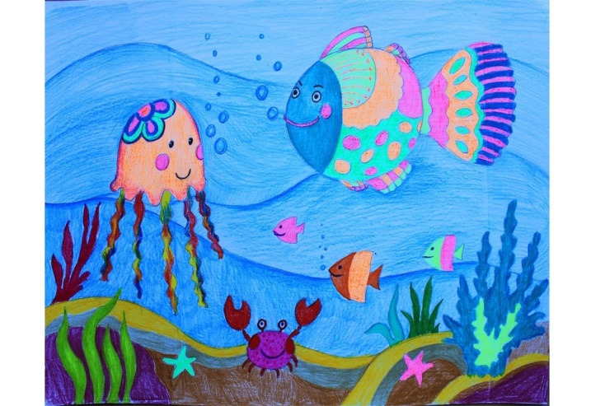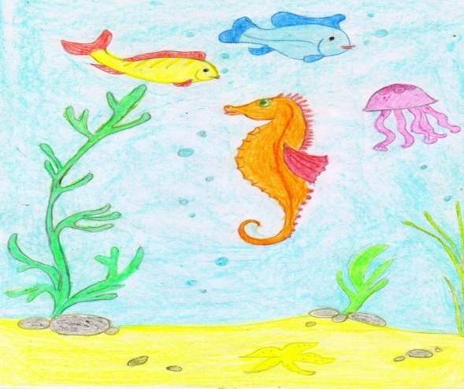

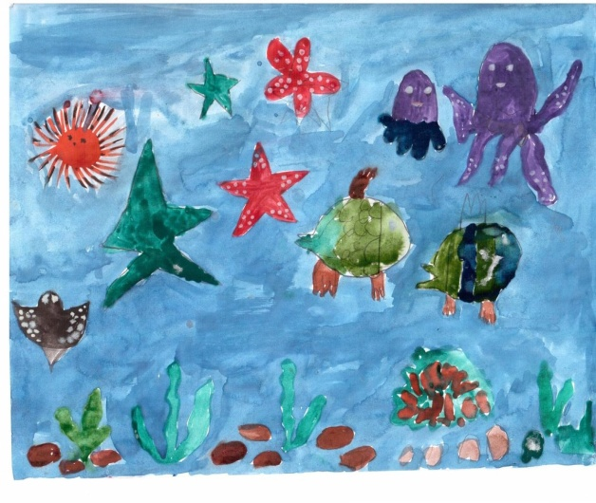 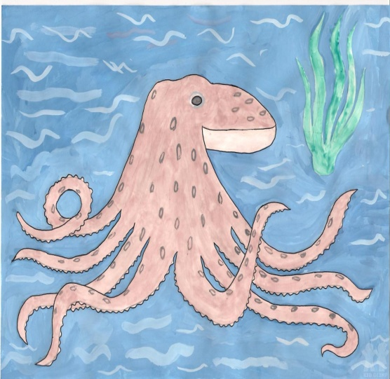

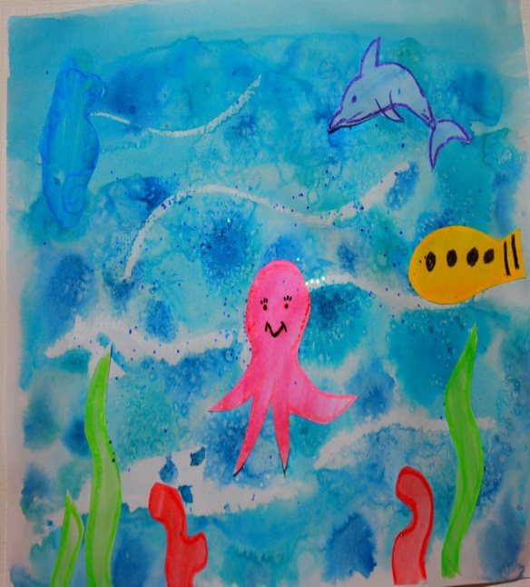 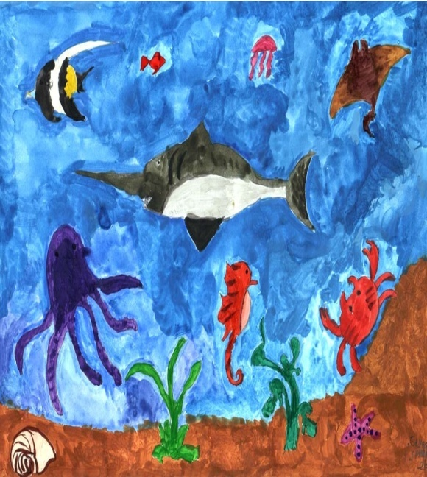

Совместные работы детей и родителей.

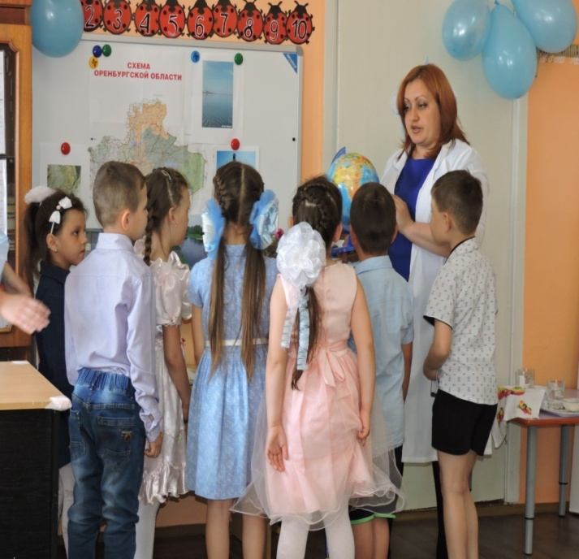

Знакомство с подводным миром в наших водоёмах, а также в морях и океанах.

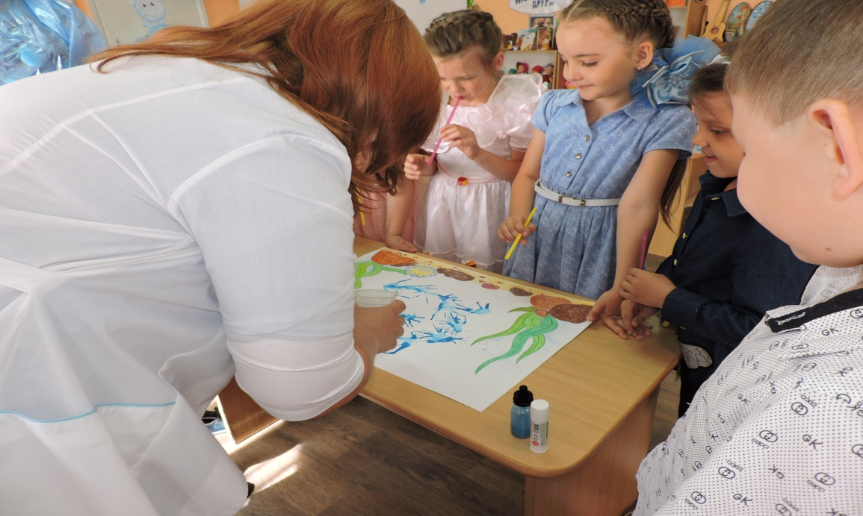

Рисуем с детьми дом для морских жителей.

